تخطيط درس مادة التربية الفنية الأسبوع ( الثاني ) من الفترة / / 14هـ إلى / / 14هـ
الوحدة / الأولى / الرسم |  |  | الصف / الثاني المتوسط | اليوم |  |  |  | التاريخ
الموضوع | الخط الخارجي للشكل ( الخط الكانتوري ) |  |  |  |  | الخبرة | رسم الخط الكانتوري لتكوين من الطبيعة الصامتة بألوان الاكريليك
الجوانب الضرورية للخبرة في الدرس |  | الجوانب المعرفية : تعريف الخط الكانتوري. الخط الكانتوري عبر التاريخ. ▪اهمية الخط الكانتوري ونماذج من الخط الكانتوري عبر التاريخ. لالوان الزيتية-ادوات الالوان الزيتية –تقد بعض اللوحات الفنية . الجوانب المهارية : استخدام اسلوب التخطيط في الرسم بالالوان الزيتية الرسم بالالوان الزيتية . معالجة الاخطاء في الرسم باللاوان الزيتية . الجوانب الوجدانية: الاحساس باهمية تاريخ الفن العالمي, الشعور باهمية الرسم في الحضارات القديمة . الشعور بجمال الالوان الزيتية

الأهداف المراد تحقيقها | إجراءات التدريس والإستراتيجيات المستخدمة | تقويم التعلم وأدواته | أدوات التعلم (الوسائل والمواد ) | القيم والمواطنة
- يتوقع من الطالبة فى نهاية الدرس :  ** استنتاج تعريف الخط الكانتوري  **معرفة نبذة تاريخية عن الخط الكانتوري  **الشعور بأهمية الخط الكانتوري  **وصف بعض اللوحات العالمية من الخط الكانتوري  وصف بعض اللوحات المحلية من الخط الكانتوري  **نقد بعض اللوحات الفنية  **معرفة الألوان الزيتية وأدواتها ومميزاتها ومشاكلها.  **الإحساس بجمال تأثيرات الألوان الزيتية  **معرفة خطوات عمل لوحة بالألوان الزيتية | أسال عن معنى الخط الكانتوري... أناقش حول تعريف الخط الكانتوري.( عصف ذهني )أطلب استنتاج تعريف للخط الكانتوري...( تدوين ملاحظات ) أذكر الطالبات أن الخط الكانتوري ظهر منذ العصر الحجري في كهوف فرنسا وأسبانيا وبعض كهوف وجبال المملكة وأعرض لهن وسيلة (1)... أشرح كيف تميز الخط الكانتوري في الحضارة المصرية القديمة.أوضح أن الخط الكانتوري القديم موجود حتى في بعض كهوف وجبال المملكة.( قراءة الصورة ).. بالخط الكانتوري... أناقش معهن طرق استخدام الفنان العالمي للخط الكانتوري. .. أسأل عن الفنان السعودي واستخدامه للخط الكانتوري.  أعرض وسيلة (3) والتي توضح لوحات لبعض الفنانين السعوديين اللذين اهتموا بالخط الكانتوري... أعرض وسيلة (4) وأسألهن عن الموضوع التي تناولته هذه اللوحة (8)... .( قراءة الصورة ) أوضح أهمية الخط الكانتوري في اللوحة 3-1) أسأل عن أقدم أساليب التعبير لدى الإنسان... أذكر أن الفنان القديم كان يعبر عن حياته وكل ما حوله بالرسم وأن ألوانه متأثرة بمشاهداته. ...أذكر أن الفنان القديم رغم قلة الإمكانيات لديه إلا أن الرسم والنحت والفن بشكل عام كان له دور في حياته.( حوار ونقاش )  أشعر الطالبات باهمية الرسم وأنه أقرب وأسهل وسيلة للتعبير عن كل ما يدور حولنا وفي ذهننا وحتى ما يحدث لنا.  أوضح أن أهمية الخط الكانتوري تظهر بشكل واضح في رسوم الأطفال بمختلف أعمارهم. .. أسأل عن مدى اهتمام الفنان العالمي وكيف أعطاها قوة.  أسأل عن أنواع الخطوط التي استخدامها الفنان وألوانها...أوضح أهمية استخدام الألوان الزيتية في هذا النوع من الرسم.( تستخدم الاكريليك كبديل في التطبيق )  أذكر أن أول من أكتشف الألوان الزيتية كان (جان فان رايك).  أوضح أن أشهر الفنانين وأغلبهم استخدم خصائص ومميزات الرسم الزيتي.  أذكر الطالبات أن ظهور الرسم الزيتي كان في المملكة العربية السعودية مع بداية ظهور الفن التشكيلي... أعرض أدوات الرسم الزيتي. ..أشرح كيف يمكن تلافي الأخطاء في الرسم بالألوان الزيتية... أوضح كيفية استخدام سكينة الرسم وما فائدتها وسيلة (5).  أسأل عن مزايا ومشاكل الألوان الزيتية. ..( عصف ذهني )أسأل عن إحساسهن بجمال اللوحات الزيتية. .. أشعر الطالبات بأهمية وجمال الألوان الزيتية في مجال التصوير.  أوضح أن جمال الألوان الزيتية في أنها تعيش لفترة طويلة... أوضح بأن هناك خطوات يجب إتباعها عند عمل لوحة بالألوان... أشرح أساليب الرسم بالألوان الزيتية. ..أوضح أن الخطوات المتبعة والسائدة هي خطوات عمل الأسلوب التخطيطي...أشرح كيفية رسم التخطيط الأولي للوحة بالألوان الزيتية. .. أوضح المشاكل التي قد تواجههن أثناء التنفيذ أو بعده. .. أطلب منهن تنفيذ لوحة للرسم الكانتوري. مع امكانية استخدام الوان الاكريليك كبديل .. يتم المتابعة والتوجيه وعرض النتاج وتذوقه بالنقد الفني | يتم تعبئة النموذج رقم (2) الخاص بهذه الخطوة ( الجدول التحصيلي)  ** عددي المفردات اللّونية والوسائط الرئيسية في الدرس وبالأخص مفهوم الخط الكانتوري .  2- صفي بعض الظواهر والملامس الناتجة على السطح من خلال مزج الألوان الزيتية .  3- كيف يتم تقسيم السطح إلى أجزاء معينة وتلوينها بطريقة سليمة.  4- شاركي في شرح الأعمال الفنية المعروضة بأسلوب فني مدروس.  5- حللي كيفية معرفة الخصائص اللّونية لكل ماشاهدت وماهية الخامات والوسائط المستخدمة.  6- عبري عن بعض أبرز المميزات للأعمال التي تبرز بعضها عن الآخر | 1- الخامات و الأدوات : ألوان زيتية – فرش – بلته ألوان و يمكن استبدالها بكاسات بلاستيك فارغة – مفارش بلاستيك – كتان مشدود  عبارة عن عرض صور عن تاريخ الخط الكانتوري  عبارة عن بوستر للوحات عالمية عن الخط الكانتوري  عبارة عن بوستر للوحات سعودية عن الخط الكانتوري  عبارة عن بوستر للوحة الفنان فاضل ابو شومي  عبارة عن عمل تجربة مزج ألوان واستخدام سكين الرسم | قيم دينية في تأمل ما حولنا من خلق الله  قيم مواطنة في المحافظة على الكتاب المدرسي وقاعة الدرس  قيم اجتماعية في التعاون مع الزميلات وتبادل الخامات والأدوات 2- تجميع بقايا الخامات التي استخدموها وحفظها في المكان المخصص لها.  3- تنظيف المناضد والأرضية.  قيم أخلاقية في الاستئذان واحترام المعلمة واحترام الزميلات  قيمة اقتصادية حفظ المتبقي من الخامات
صور ووسائل توضيحية للدرس
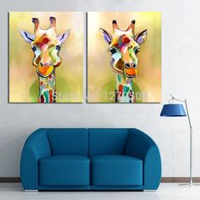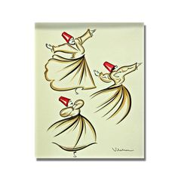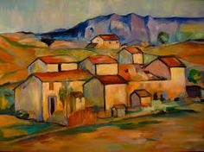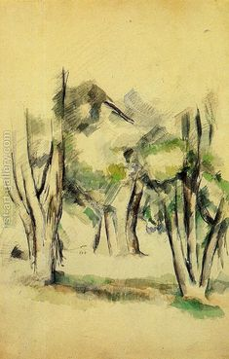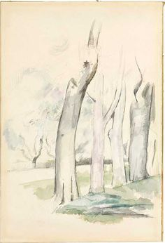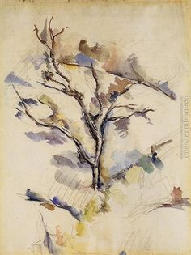

تخطيط درس مادة التربية الفنية الأسبوع ( ) من الفترة / / 14هـ إلى / / 14هـ
الوحدة / |  | الصف / الثاني المتوسط |  | اليوم |  |  | التاريخ
الموضوع | المنظور والظل والنور |  | الخبرة |  | تكوين من الطبيعة الصامتة و بالتركيز علي الظل و النور و المنظور و الخط الكانتوري وباستخدام الألوان
الجوانب الضرورية للخبرة في الدرس |  | الجوانب المعرفية : المنظور عبر التاريخ - تعريف المنظور - قواعد المنظور - معرفة الظل و النور - الظل و النور بالالوان .. نقد لوحة للمنظور و الظل و النور ب- الجوانب المهارية : - رسم المنظور - تلوين الظل و النور بالالوان الزيتية 3- التمكن من استخدام الألوان الجوانب الوجدانية : الاحساس بتاريخ الفن و الظواهر الطبيعية ـــ أهمية المنظورو الظل و النور في الرسم ــ الشعور بجمال المنظور و الظل و النور

الأهداف المراد تحقيقها | إجراءات التدريس والإستراتيجيات المستخدمة | تقويم التعلم وأدواته | أدوات التعلم (الوسائل والمواد ) | القيم والمواطنة
- يتوقع من الطالبة فى نهاية الدرس :  - التعرّف على قواعد المنظور .  - طريقة استخدام المنظور أثناء الرسم .  - كيفية استخدام الفنانين السعوديين المنظور والظل والنور في أعمالهم الفنية .  - إدراك أهمية ربط الفنان ببيئته من خلال الأعمال التي يقدمها.  - إدراك أهمية الموروث الثقافي وربطه بالفنون المعاصرة.  - التمكّن من معرفة أن التراث أحد الاتجاهات الفنية والمنابع التي ينهل منها الفنان إبداعاته. | أوضّح للطالبات بالشرح أنواع الألوان التي يستخدمها الفنان لصياغة لوحاته. مع عصف ذهني وجدول التعلم  أشرح عملياً للطالبات طريقة المزج اللوني بالوسائط المتنوعة.( بيان عملي )... أحضر مجموعة من علب الألوان وأتحدّث عن الفرو قات فيما بينها وكيفية التفريق بين بعضها البعض. ( تدوين ملاحظات )  أمزج عملياً الألوان الزيتية أمام الطالبات ، وأجعلهم يمارسون هذا المزج يدوياً مع إشراف مباشر مني ( تطبيق في مجموعات )... أمزج عملياً الألوان الزيتية وأطلب من الطالبات التحدّث لفظياً عن مشاهداتهم لخصائص الخامة. ( تدوين ملاحظات ) .. أوضّح الفرو قات والمميزات التي تبرز الألوان الزيتية من ناحية اللّمعان وفترة الجفاف لكل نوع. ... اشرح كيفية عمل الظل والنور وذلك باستخدام الألوان فألوان الشمس وظلالها تختلف عن ألوان المصباح... أساعد الطالبات على اكتشاف ما أحدثته الفرشاة، وما أحدثته سكين الرسم وأجعلهم يتحدثون لفظياً عن الفرق بين الجانبين.فكر .. زاوج .. شارك ( تدوين ملاحظات ) .. أوضح للطالبات المنظور والظل والنور في الفن السعودي مثل الفنان (محمد حيدر) والفنانة (رضيه برقاوي)... التأكّيد على أهمية المنظور في إبراز ملامح الأشكال .  أبسّط الفكرة للطالبات، وأعطهم الحرية في أن يتعاملوا مع الخامة اللونية بكل أريحية ودون رهبة. ... تعريف الطالب بأهمية صحن الألوان (بلته) في إعطاء قياسات لونية معينة قبل طرحها على سطح اللوحة. .. التأكيد على أهمية المنظور في إبراز ملامح الأشكال. ... التأكيد على أهمية الملامس لإضافة بُعد لوني وقيمة فنية للعمل الفني.  أطلب منهم إضافة أيّ خامة يرونها مناسبة لإحداث ملامس على سطح العمل الفني، ولتكن مثلاً خامة المعجون... التأكيد على أهمية سكين الرسم في إعطاء أبعاد ومساحات وملامس على السطح. .. تناول الخصائص اللونية الألوان الزيتية وإمكانية إحداث أسطح مختلفة على اللوحة الفنية الواحدة.  أبيّنُ للطالبات أهمية ضربات الفرشاة اللونية وما يمكن أن تحدثه من ملامس من مكان لآخر .. جدول التعلم | يتم تعبئة النموذج رقم (2) الخاص بهذه الخطوة ( الجدول التحصيلي)  ** تحدثي عن المنظور تعريفه وتاريخه  ** عددي قواعد المنظور  ** كيف يتم استخدام الظل والنور في الرسم  ** تذوقي بعض الاعمال الفنية من خلال النقد  ** ما اهمية المنظور في الرسم  ** كيف أهتم الفنان السعودي والعالمي بالمنظور والظل والنور  ** نفذي تكوين من الطبيعة بالتركيز على الظل والنور والخط الكنتوري بالألوان | ألوان زيتية – فرش – بلته ألوان و يمكن استبدالها بكاسات بلاستيك فارغة – مفارش بلاستيك – كتان مشدود  عبارة عن بوستر لصور من الطبيعية عن المنظور و الظل و النور  عبارة عن بوستر لخطوات رسم المنظور  عبارة عن بوستر للوحة الفنان فان جوخ .  عبارة عن بوستر للوحة الفنان فريدون رسولي . | قيم دينية في تأمل ما حولنا من خلق الله  قيم مواطنة في المحافظة على الكتاب المدرسي وقاعة الدرس  قيم اجتماعية في التعاون مع الزميلات وتبادل الخامات والأدوات 2- تجميع بقايا الخامات التي استخدموها وحفظها في المكان المخصص لها.  3- تنظيف المناضد والأرضية.  قيم أخلاقية في الاستئذان واحترام المعلمة واحترام الزميلات  قيمة اقتصادية حفظ المتبقي من الخامات
صور ووسائل توضيحية للدرس
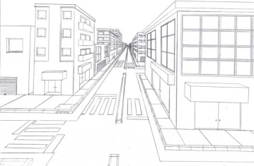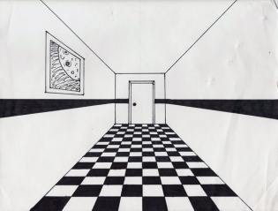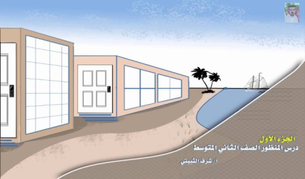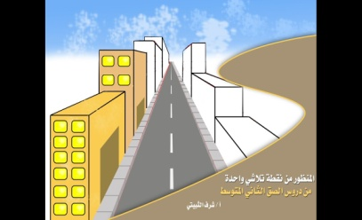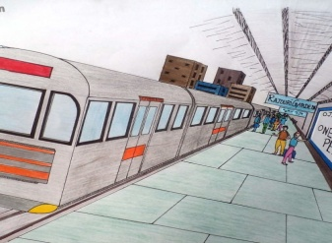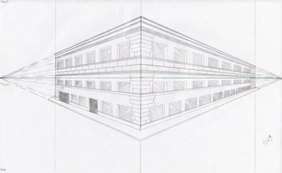
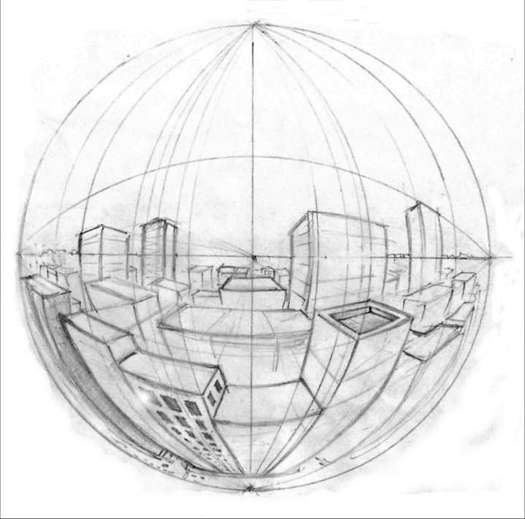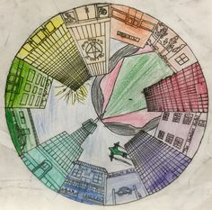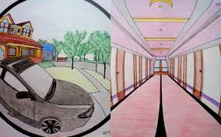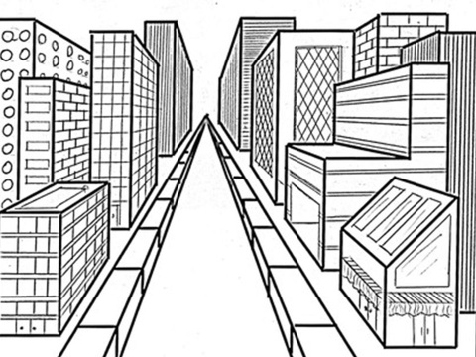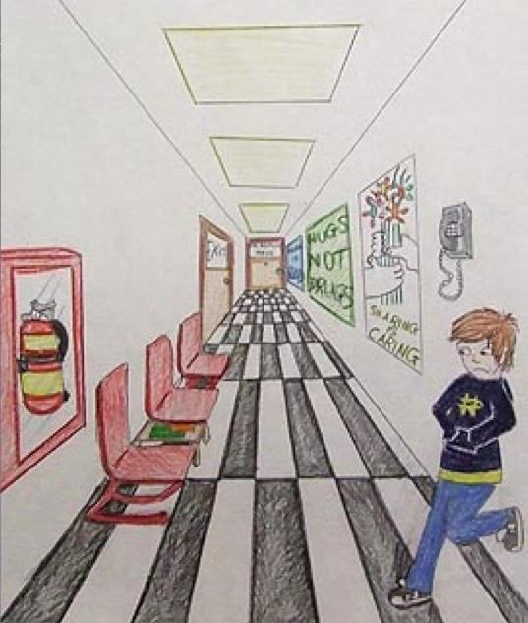

تخطيط درس مادة التربية الفنية الأسبوع ( ) من الفترة / / 14هـ إلى / / 14هـ
الوحدة / الأولى / الرسم |  |  | الصف / الثاني المتوسط | اليوم |  |  |  | التاريخ
الموضوع | الخامات المختلفة في اللوحات المسطحة ( الكولاج ) |  |  |  |  | الخبرة | تنفيذ تكوين من الطبيعية الصامتة باستخدام خامات مختلفة و ألوان زيتية .
الجوانب الضرورية للخبرة في الدرس |  | الجوانب المعرفية : 1- تـاريخ استخدام الخامات المختلفة أسلوب ( الكو لاج collage ) عند الفنان العالمي . 2- الخامات المختلفة و تنوعها عند الفنان السعودي - الخامات الصناعية و استخداماتها 4- معرفة طريقة دمج الخامات المختلفة مع الالوان الزيتية ب- الجوانب المهارية : - التلوين بالقص و اللصق 2- التمكن من استخدام سكين الرسم .. دمج الخامات المستهلكة مع الالوان الزيتية .الجوانب الوجدانية : الشعور بالتوافق بين الخامات المستخدمة و موضوع الدرس حب البحث و التجريب .. الشعور بتناسب الخامات و الالوان الزيتية

الأهداف المراد تحقيقها | إجراءات التدريس والإستراتيجيات المستخدمة | تقويم التعلم وأدواته | أدوات التعلم (الوسائل والمواد ) | القيم والمواطنة
- يتوقع من الطالبة فى نهاية الدرس :  1-معرفة بدايات استخدام الخامات المختلفة أسلوب ( الكولاج collage ) في الرسم  2-استنتاج مدي استمرار و تطور استخدام الخامات المختلفة  3-معرفة الخامات المختلفة في الأعمال الفنية المحلية  4-نقد بعض اللوحات الفنية .  5-تجريب خامات جديدة  6-استخدام أكثر من خامة في لوحة واحدة .  7- التمكن من التلوين بالقص و اللصق  8-استخدام الألوان الزيتية و سكين الرسم . | أسأل عن مصطلح ( الكولاج collage ) ( عصف ذهني ) أعرض وسيلة و التي تعرض بعض اللوحات لبدايات فن الكولاج ( قراءة الصورة ) أشرح تجربة الفنان المصري أحمد نوار في استخدام التكنولوجيا الجديدة في اللوحات الفنية .  أسال عن اهتمام الفنان السعودي باستخدام الخامات المختلفة في لوحاته الفنية  أسأل عن مدي إمكانية استكشافهم لخامات لم تستخدم من قبل و عمل لوحات فنية ( حوار ونقاش )  أسأل هل يوفق الفنان دائما في استخداماته للخامات  أشاركهم في طرح بعض الافكار حول خامات أخري فكر .. زاوج .ز شارك ( تدوين ملاحظات )  أشرح للطلاب أنه بالإمكان استخدام أكثر من خامة في العمل الفني و ذلك حسب الموضوع وتوظيف الخامات  أناقش معهم فكرة استخدام الصحف و المجلات في لوحة فنية ( حوار ونقاش )  أشرح أن الملامس في الألوان الزيتية يمكن إحداثها بسكين الرسم مع أستخدام اللون من الأنبوب مباشرة . وممكن الوان الاكريليك  أعرض أنواع سكاكين الرسم . بيان تطبيقي  أوضح أن موضوع العمل هو طبيعة صامته بقصاصات المجلات و الصحف و الألوان الزيتية  أسأل عن التوافق في اللوحة بين الخامات المستخدمة و الألوان وموضوع الدرس ....أبين أثر الصحف في خلفية اللوحة . | يتم تعبئة النموذج رقم (2) الخاص بهذه الخطوة ( الجدول التحصيلي)  ** تحدثي عن بدايات استخدام الخامات المختلفة في الرسم  ** صفي الخامات المختلفة في اللوحات الفنية  ** كيف يتم تمييز الأعمال الفنية المبتكرة في التنفيذ  ** وضحي خطوات انتاج عمل فني بالخامات والالوان  ** صفي كيف يتم التوافق بين الخامات المختلفة وموضوع الدرس | 1- الخامات و الأدوات :  1- ألوان زيتية ( أدوات الألوان الزيتية )  2- مقص  3- صمغ أبيض  4- خامات ورقية ( مجلات وصحف )  5- كتان مشدود ( كانفوس ) | قيم دينية في تأمل ما حولنا من خلق الله  قيم مواطنة في المحافظة على الكتاب المدرسي وقاعة الدرس  قيم اجتماعية في التعاون مع الزميلات وتبادل الخامات والأدوات 2- تجميع بقايا الخامات التي استخدموها وحفظها في المكان المخصص لها.  3- تنظيف المناضد والأرضية.  قيم أخلاقية في الاستئذان واحترام المعلمة واحترام الزميلات  قيمة اقتصادية حفظ المتبقي من الخامات
صور ووسائل توضيحية للدرس
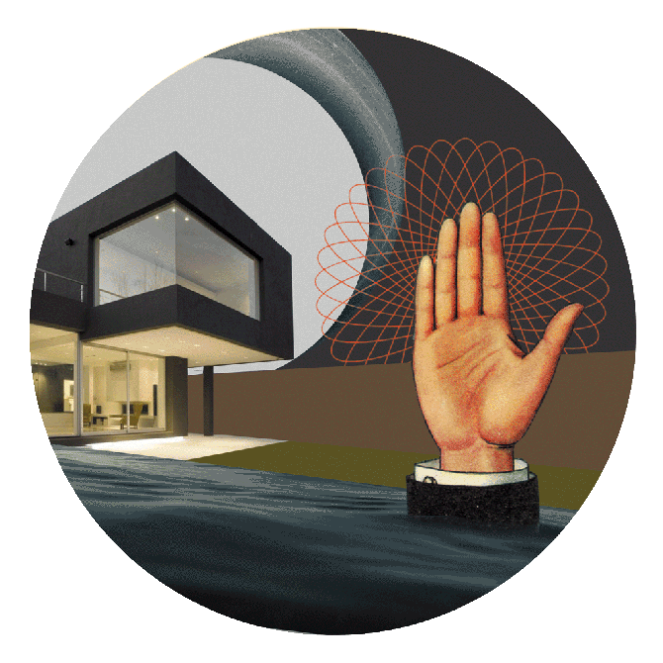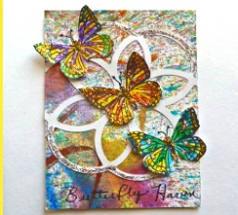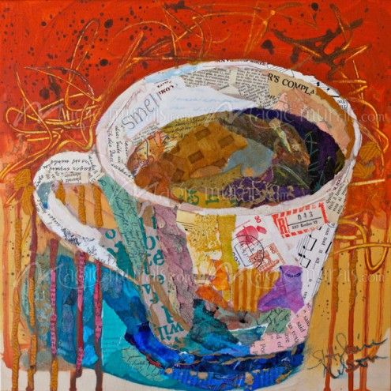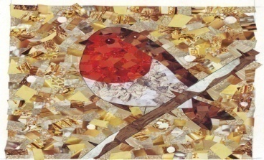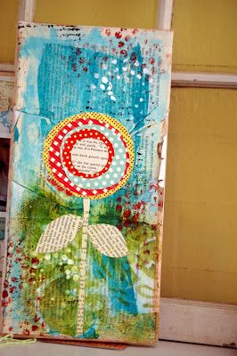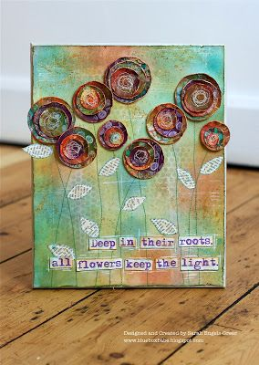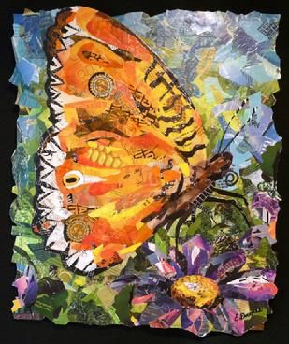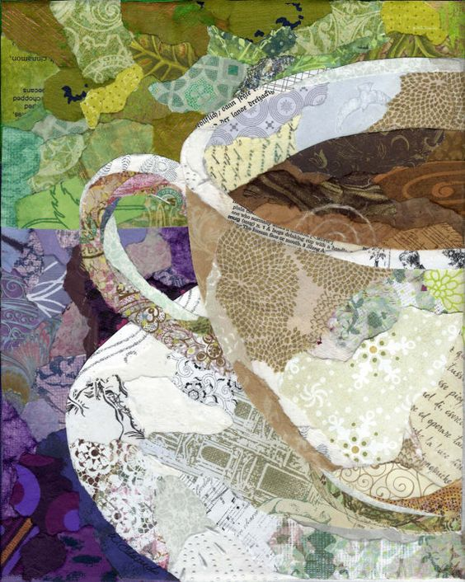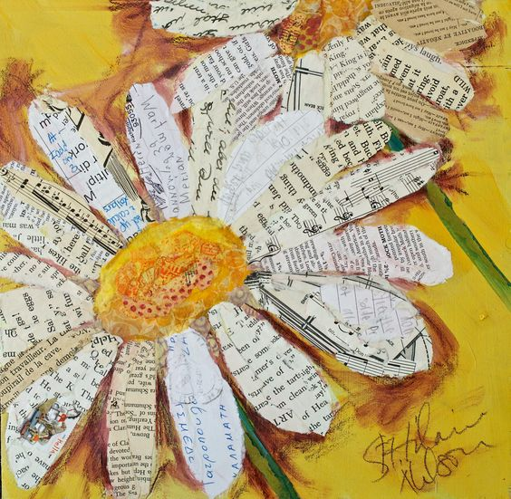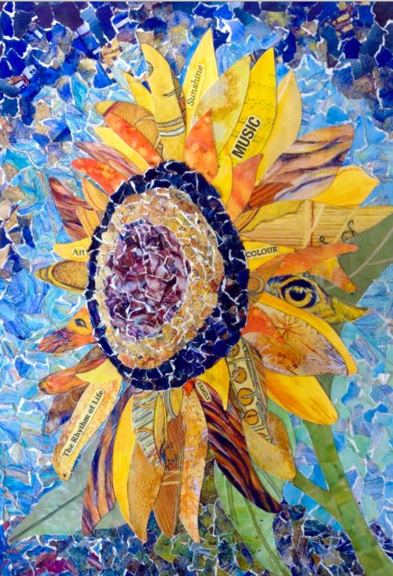

تخطيط درس مادة التربية الفنية الأسبوع ( ) من الفترة / / 14هـ إلى / / 14هـ
الوحدة / الثانية / الزخرفة |  |  | الصف / الثاني المتوسط | اليوم |  |  |  | التاريخ
الموضوع | رسم وحدة زخرفية لا نهائية |  |  |  |  | الخبرة | رسم وحدة زخرفية لا نهائية
الجوانب الضرورية للخبرة في الدرس |  | الجوانب المعرفية :1- معنى اللانهائية في الفن الزخرفي . 2_ التعرف على زخرفة المساحات المختلفة في الفن الإسلامي .ز الخطوات التي يمر بها عمل التصميم . الجوانب المهارية :1_ رسم لا نهائي للوحدة الزخرفية الجوانب الوجدانية . 1_ تذوق القيم الجمالية اللانهائية في الزخرفة الإسلامية. أهمية الابتكار في الوحدات الزخرفية الإسلامية اللانهائية

الأهداف المراد تحقيقها | إجراءات التدريس والإستراتيجيات المستخدمة | تقويم التعلم وأدواته | أدوات التعلم (الوسائل والمواد ) | القيم والمواطنة
- يتوقع من الطالبة فى نهاية الدرس :  1ـالتعرف علي مفهوم اللانهائية في الزخرفة الإسلامية  2ـ المقارنة بين أنواع زخرفة المساحات في افنون الإسلامية  3ـ رسم وحدة زخرفية لانهائية إسلامية .  4ـ استخدام ورق الشفاف في تكرار الوحدة الزخرفية .  5ـ تلوين الوحدة الزخرفية اللانهائية . | مقدمة توضح تراث الحضارة الإسلامية في الزخرفة الإسلامية وأهمّية اللانهائية في الفن الزخرفي....أوضّح مفهوم اللانهائية وتعني الاستمرار في متابعة المشاهدة خارج حدود الوحدة الزخرفية والانطلاق بالرؤية إلى مالا نهاية ... أطرح سؤالاً تقويمياً للتحقق من مفهوم اللانهائية.( عصف ذهني ) من خلال المفهوم السابق أتوصّل إلى استخدامات الزخارف اللانهائية، والتي تتحدد في التالي:( قراءة الصورة )  أ- قبة المحراب في مسجد قرطبة.ب- على الحوائط والجدران.  ج- على أكتاف وجوانب الأعمدة.د- على أسوار المساجد والقصور. و- محراب جامع القيروان. ..أطرح سؤالاً تقويمياً يعدد فيه الطالبات استخدامات الوحدات الزخرفية اللانهائية...أوصف القيم الفنية والجمالية لخاصية اللانهائية المميزة للفن الإسلامي.  أطرح بعض الأسئلة التي توضّح مدىاكتساب الطالبات المعارف لخصائص الفنون الزخرفية الإسلامية. تظهر خاصية الاستمرارية واللانهائية من خلال:  أ- الخطوط المنحنية والمنسابة في الوحدات الزخرفية.ب- يشعر المشاهد بامتداد واستمرارية عند الرؤية.ج-تكون اللانهائية في حالة حركة دائمة لهذه الوحدات الزخرفية.-من حيث زخرفة المساحات وتشمل عدة أنواع هي:  - زخرفة الأسطح الممتدة بحيث تشغل أكبر مساحة ممكنة من السطح.  ب- زخرفة الأسطح المنحنية وهى ما يميز الزخرفة التي تكون في القباب والمنتهية.. أوضح أن الفن الإسلامي من الفنون الغنية بالقيم الفنية والجمالية كالامتداد والاستمرارية إلى مالا نهاية.الزخارف الموجودة على قبة الصخرة.  من حيث قيمتها التعبيرية، أنها: أ / أعطت الزخارف سمة الوحدة بين أنواع الفنون التي أنتجها الفنان المسلم. ب- تكشف عن مدى الأهمية التي كانت وما تزال توليها الحكومات الإسلامية لإصلاح وتعمير المسجد الحرام...أطرح ثلاثة أسئلة يحلّل الطالبات من خلالها خصائص الزخرفة اللانهائية، من حيث:  1- قيمتها الحسية. 2- قيمتها التشكيلية.3- قيمتها التعبيرية.  أوضّح أنه بالإمكان إضافة بعض الكتابات من الآيات القرآنيةعلى التصميم.بحيث تكون الزخارف برواز خارجي للكتابات. | يتم تعبئة النموذج رقم (2) الخاص بهذه الخطوة ( الجدول التحصيلي)  1ـ اعطي مفهوم اللانهائية. 2- عددي استخدامات الزخرفة اللانهائية.  3- صفي القيم الفنية والجمالية لخاصية اللانهائية المميزة للفن الإسلامي.  4- عددي القواعد الزخرفية التي يتبعها الفنانين في تنفيذ أعمالهم.  5- أعطي رأيك حول عملك الذي صممتيه باستخدام الزخرفة اللانهائية | ورق أبيض قلم أسود للتحديد–مسطرة - فرجار، مثلث قائم الزاوية - قلم رصاص.  1-وسيلة ( 1)صورة لقبة المحراب في مسجد قرطبة.  2-وسيلة ( 2)صورة لجزء من محراب جامع القيروان .  3-وسيلة ( 3)صورة لجزء من سطح خشبي تتضح فيه جماليات الزخرفة الإسلامية.  4-وسيلة ( 4)لوحة للفنان هنري ماتيس .  5-وسيلة( 5)صورة لزخارف نباتية إسلامية لانهائية. | قيم دينية في تأمل ما حولنا من خلق الله  قيم مواطنة في المحافظة على الكتاب المدرسي وقاعة الدرس  قيم اجتماعية في التعاون مع الزميلات وتبادل الخامات والأدوات 2- تجميع بقايا الخامات التي استخدموها وحفظها في المكان المخصص لها.  3- تنظيف المناضد والأرضية.  قيم أخلاقية في الاستئذان واحترام المعلمة واحترام الزميلات  قيمة اقتصادية حفظ المتبقي من الخامات
صور ووسائل توضيحية للدرس
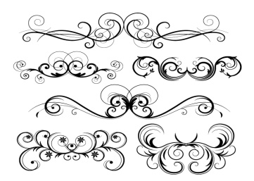 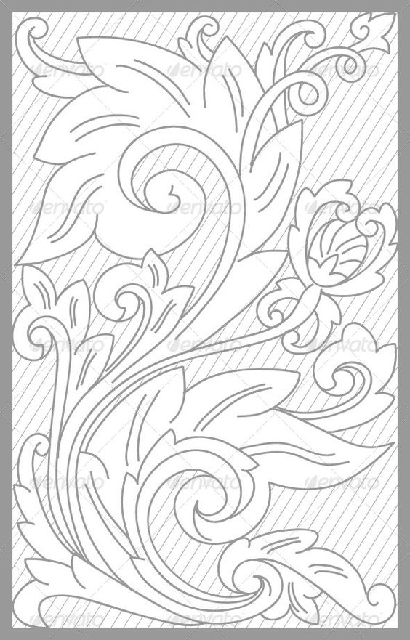 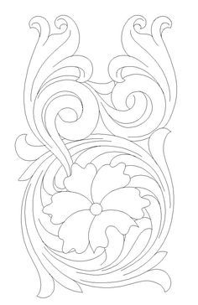 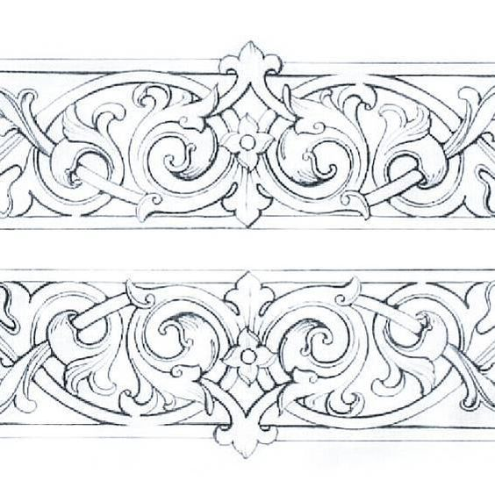 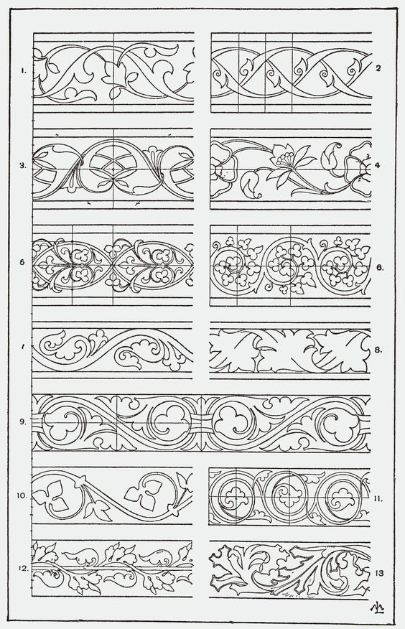 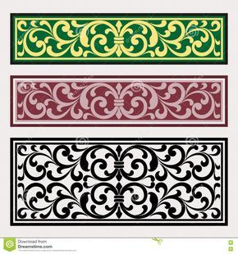0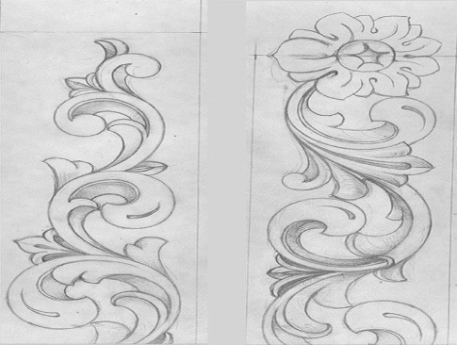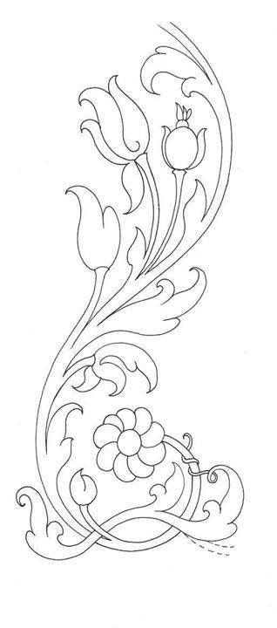

تخطيط درس مادة التربية الفنية الأسبوع ( ) من الفترة / / 14هـ إلى / / 14هـ
الوحدة / الثانية / الزخرفة |  | الصف / الثاني المتوسط | اليوم |  |  |  | التاريخ
الموضوع | تصميم لا نهائي للوحدة الزخرفية |  |  |  | الخبرة | تصميم مبتكر لانهائي للوحدة الزخرفية
الجوانب الضرورية للخبرة في الدرس |  | الجوانب المعرفية : - قواعد زخرفة المساحات المتنوعة في الفن الإسلامي ب- الجوانب المهارية : - تلوين التصميم المبتكر اللانهائي للوحدة الزخرفية بالألوان المتناسقة الجوانب الوجدانية : تقدير القيم الجمالية في التصميمات المبتكرة اللانهائية الملونة .

الأهداف المراد تحقيقها | إجراءات التدريس والإستراتيجيات المستخدمة | تقويم التعلم وأدواته | أدوات التعلم (الوسائل والمواد ) | القيم والمواطنة
- يتوقع من الطالبة فى نهاية الدرس :  - معرفة قواعد زخرفة المساحات المتنوعة في الفن الإسلامي  - رسم تصميم مبتكر للانهائي للوحدة الزخرفية  - تلوين التصميم المبتكر اللانهائي للوحدة الزخرفية بالألوان المتناسقة  - إتقان تلوين التصميم المبتكر للتصميم اللانهائي بالألوان المتناسقة . | أعرض مقدمة عن قواعد زخرفة المساحات في الفنون الإسلامية  أبين بالتطبيق العملي كيفية رسم تصميم مبتكر لانهائي للوحدة الزخرفية .( تطبيق عملي )  أوزع في مجموعات تعاونية تنافسية لرسم التصميم اللانهائي .  أبين كيفية تلوين التصميم بالألوان المتناسقة  أعطي الوقت الكافي لتلوين التصميم ( تعلم جماعي )  أطلب من الطالبات إتقان تلوين التصميم اللانهائي المبتكر كمجموعة تعاونية تنافسية  أنوة إلي أهمية إتقان التصميم الإبتكاري  أوضح الخصائص الفنية للقيم الجمالية في التصميمات الزخرفية اللانهائية  أناقش في أهمية الخصائص الفنية للقيم الجمالية للتصميمات اللانهائية ( حوار ونقاش )  أطلب تعاون الطالبات كمجموعة تعاونية تنافسية لكتابة وصف للخصائص الفنية للقيم الجمالية في التصميمات اللانهائية المبتكرة | يتم تعبئة النموذج رقم (2) الخاص بهذه الخطوة ( الجدول التحصيلي)  ** عددي قواعد زخرفة المساحات المتنوعة في الفن الإسلامي  ** وضحي خطوات رسم تصميم مبتكر لا نهائي للوحدة الزخرفية  ** كيف يتم تلوين التصميم اللانهائي للوحدة الزخرفية بالألوان المتناسقة  ** تحدثي عن تلوين التكوينات المبتكرة للتصميمات اللانهائية للوحدة الزخرفية بالألوان المتناسقة  ** حللي القيم الجمالية في التصميمات اللانهائية المبتكرة | 1- ورق رسم أبيض أقلام ملونة ألوان الباستيل- أقلام ملونة مائية - ممحاة - أدوات هندسية .  1-عبارة عن مجموعة من الصور توضح قواعد زخرفة المساحات في الفنون الإسلامية .  2-عبارة عن تطبيق عملي لكيفية رسم تصميم مبتكر لانهائي للوحدة الزخرفية  3-عبارة عن عرض عملي لكيفية تلوين التصميم المبتكرة اللانهائي للوحدة الزخرفية  4-عبارة عن مجموعة من الصور لتصميمات مبتكرة لانهائية ملونة متقنة | قيم دينية في تأمل ما حولنا من خلق الله  قيم مواطنة في المحافظة على الكتاب المدرسي وقاعة الدرس  قيم اجتماعية في التعاون مع الزميلات وتبادل الخامات والأدوات 2- تجميع بقايا الخامات التي استخدموها وحفظها في المكان المخصص لها.  3- تنظيف المناضد والأرضية.  قيم أخلاقية في الاستئذان واحترام المعلمة واحترام الزميلات  قيمة اقتصادية حفظ المتبقي من الخامات
صور ووسائل توضيحية للدرس
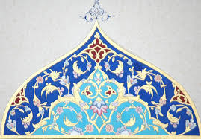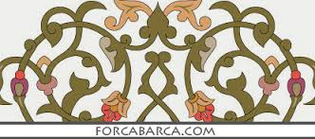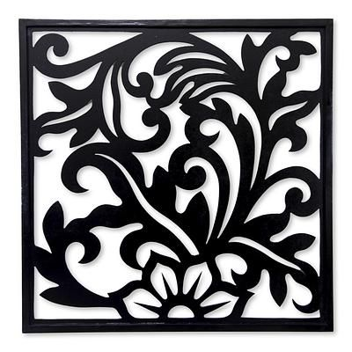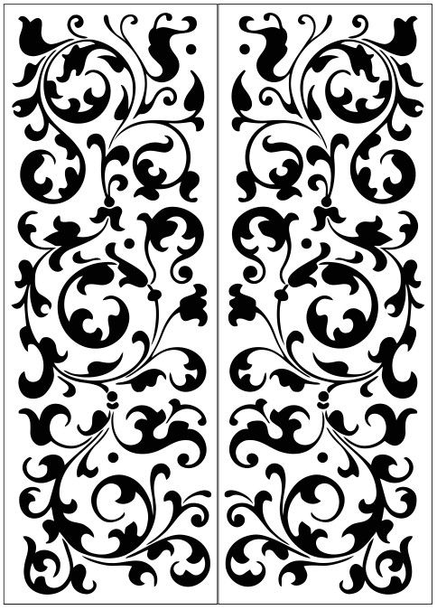
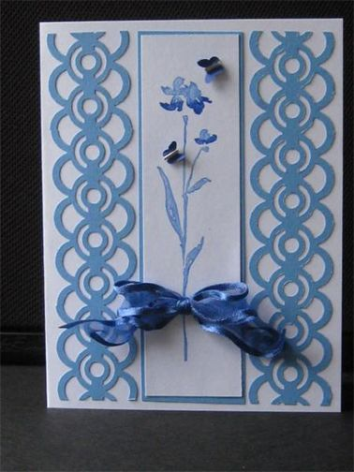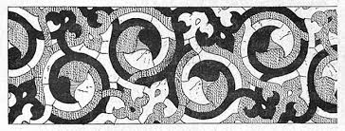

تخطيط درس مادة التربية الفنية الأسبوع ( ) من الفترة / / 14هـ إلى / / 14هـ
الوحدة / الثالثة / الطباعة |  | الصف / الثاني المتوسط | اليوم |  |  |  | التاريخ
الموضوع | تناغمات لونية بالباتيك |  |  |  | الخبرة | تطبيقات التنقيط و التكسير في فن الباتيك
الجوانب الضرورية للخبرة في الدرس |  | الجوانب المعرفية : بدايات طباعة الباتيك ... أصل كلمة باتيك .. خصائص الشمع الجوانب المهارية : - صهر الشمع  - تنقيط الشمع الجوانب الوجدانية : - القيم الجمالية لفن الباتيك التقليدي

الأهداف المراد تحقيقها | إجراءات التدريس والإستراتيجيات المستخدمة | تقويم التعلم وأدواته | أدوات التعلم (الوسائل والمواد ) | القيم والمواطنة
- يتوقع من الطالبة فى نهاية الدرس :  1ـ التحدث عن بدايات فن الباتيك  2ـ توضيح أصل كلمة باتيك .  3ـ توضيح القيم الجمالية لفن الباتيك .  4ـ تحديد دور الشمع في العزل  5ـ صهر الشمع بالطريقة الصحيحة | أذكر منشأ الباتيك .  أوضح كيف أنتقل الباتيك وانتشر ( حوار ونقاش )  أذكر أصل كلمة باتيك .  أكتب المصطلح اللاتيني لأصل الكلمة مع تكرار الطالبات له  أعرض نماذج من الباتيك أسأل عن الدرجات اللونية في النماذج  أسأل عن العناصر الموجودة في النموذج .. أستخلص القيم الجمالية لفن الباتيك ( تدوين ملاحظات )  أسمي المادة المستخدمة في العزل وأشرح دور الشمع في العزل  أعرض الخامات المطلوبة لصهر الشمع .  أعدد مراحل الباتيك  أعرض مجموعة صور غير مرئية توضح المراحل الرئيسية للباتيك وأطلب من الطلاب ترتيبها .( ترتيب صور )  أجهز القماش بشده علي الاطار .  أصهر الشمع المراد استخدامه .  أضع الشمع علي القماش وفق التصميم .  أضيف الصبغات .  أزيل الشمع ثم أعرض النماذج مع تذوقها فنيا | يتم تعبئة النموذج رقم (2) الخاص بهذه الخطوة ( الجدول التحصيلي)  ** تحدثي عن بدايات الطباعة بالباتيك .  ** وضحي أصل كلمة باتيك ..  ** وضحي القيم الجمالية في طباعة الباتيك  ** حددي دور الشمع في العزل  ** عددي مراحل انتاج الباتيك | شمع / قماش / ألوان / مكواه / ورق زبدة  صور أو نماذج من باتيك تقليدي  صور أو نماذج من باتيك تقليدي موظف  شمع جامد وأخر منصهر  تطبيق عملي لتوضيح خاصية العزل في الشمع .  أدوات تجهيز الشمع  تطبيق عملي لتجهيز الشمع | قيم دينية في تأمل ما حولنا من خلق الله  قيم مواطنة في المحافظة على الكتاب المدرسي وقاعة الدرس  قيم اجتماعية في التعاون مع الزميلات وتبادل الخامات والأدوات 2- تجميع بقايا الخامات التي استخدموها وحفظها في المكان المخصص لها.  3- تنظيف المناضد والأرضية.  قيم أخلاقية في الاستئذان واحترام المعلمة واحترام الزميلات  قيمة اقتصادية حفظ المتبقي من الخامات
صور ووسائل توضيحية للدرس
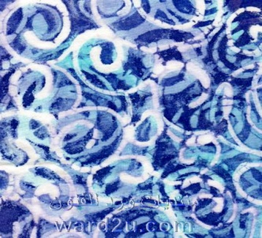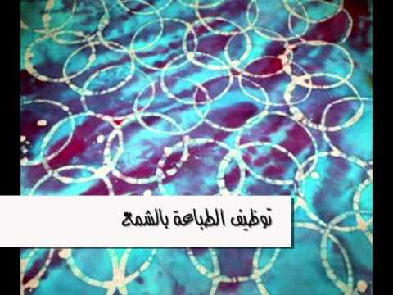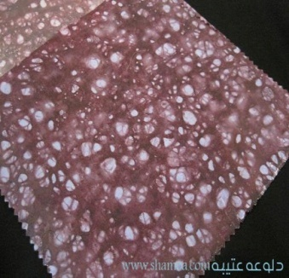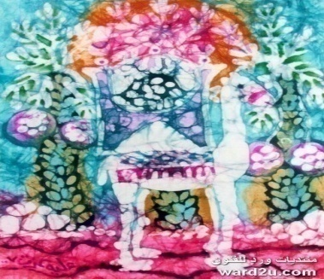

تخطيط درس مادة التربية الفنية الأسبوع ( ) من الفترة / / 14هـ إلى / / 14هـ
الوحدة / الثالثة / الطباعة |  | الصف / الثاني المتوسط | اليوم |  |  |  | التاريخ
الموضوع | تقنيات فن الباتيك |  |  |  | الخبرة | تطبيق التقنيات المتنوعة لفن الباتيك
الجوانب الضرورية للخبرة في الدرس |  | الجوانب المعرفية : - نبذه عن انتشار الباتيك في العالم . - أدوات تطبيق الشمع - تقنيات تطبيق الشمع . ب- الجوانب المهارية :- وضع الشمع بأدوات مختلفة - طبع تصاميم زخرفية بالباتيك الجوانب الوجدانية : القيم الفنية و الجمالية لأعمال الباتيك من مناطق مختلفة من العالم ـــ نقد الأعمال المنفذة

الأهداف المراد تحقيقها | إجراءات التدريس والإستراتيجيات المستخدمة | تقويم التعلم وأدواته | أدوات التعلم (الوسائل والمواد ) | القيم والمواطنة
- يتوقع من الطالبة فى نهاية الدرس :  1ـ التحدث عن انتشار الباتيك في العالم .  2ـ وصف القيم الفنية و الجمالية لبعض أعمال الباتيك لشعوب مختلفة من العالم .  3ـ تحديد تقنيات تطبيق الشمع .  4ـ تطبيق خطوات الباتيك علي تصاميم زخرفية | أتحدث عن انتقال الباتيك من جاوه ، وإلي العالم .  أحدد الألوان و العناصر المستخدمة في نموذج من النماذج السابقة .  أوضح علاقة العنصر و الألوان في النموذج المختار بثقافة المجتمع .  أشرح كل تقنية من تقنيات تطبيق الشمع بشكل مختصر  أعرض نماذج لكل تقنية من تقنيات تطبيق الشمع . مع استعراض الادوات المناسبة لكل تقنية  أعد القماش ... أجهز الشمع ... أطبق خطوات الباتيك ( بيان تطبيقي ) ... أستعرض نماذج باتيك موظفة لتصميمات زخرفية .  أقترح أفكار لتوظيف قطعة الباتيك .مع السؤال عن أفكار أخرى ( عصف ذهني )  أعرض الأعمال المنفذة من قبل الطالبات. ( قراءة فنية للأعمال )  أطلب منهم ترتيب الأعمال حسب الأفضلية  أسال عن النقاط التي روعيت عند إصدار الحكم علي الاعمال المنجزة  أحدد الطريقة الصحيحة للحكم علي العمل  - أطلب منهم إعادة تقييم الأعمال . | يتم تعبئة النموذج رقم (2) الخاص بهذه الخطوة ( الجدول التحصيلي)  ـــ تحدثي عن انتشار الباتيك في العالم  2ـــ صفي القيم الفنية والجمالية لنماذج من الباتيك من مختلف شعوب العالم  3ـ حددي أدوات وأساليب تطبيق الشمع  4ـ استخدمي التطبيقات في انتاج قطعة فنية بتصاميم زخرفية | قماش ــ شمع ـــ إناء لصهر الشمع ــ اصباغ ـــ مكواة ــ أفرخ ورق ــ  1ـ نماذج باتيك لشعوب مختلفة من انحاء العالم ( اندونيسيا - الهند )  2ـ لوحة إيضاحية لأدوات وأساليب تطبيق الشمع  نماذج باتيك لأساليب تطبيق الشمع  نماذج باتيك موظفة لتصميمات زخرفية | قيم دينية في تأمل ما حولنا من خلق الله  قيم مواطنة في المحافظة على الكتاب المدرسي وقاعة الدرس  قيم اجتماعية في التعاون مع الزميلات وتبادل الخامات والأدوات 2- تجميع بقايا الخامات التي استخدموها وحفظها في المكان المخصص لها.  3- تنظيف المناضد والأرضية.  قيم أخلاقية في الاستئذان واحترام المعلمة واحترام الزميلات  قيمة اقتصادية حفظ المتبقي من الخامات
صور ووسائل توضيحية للدرس
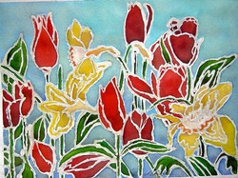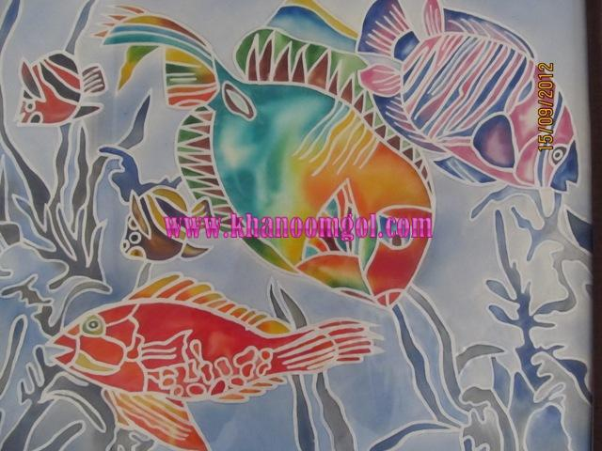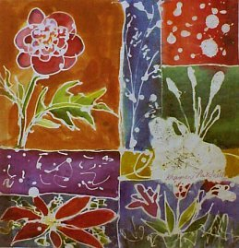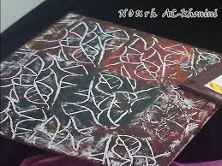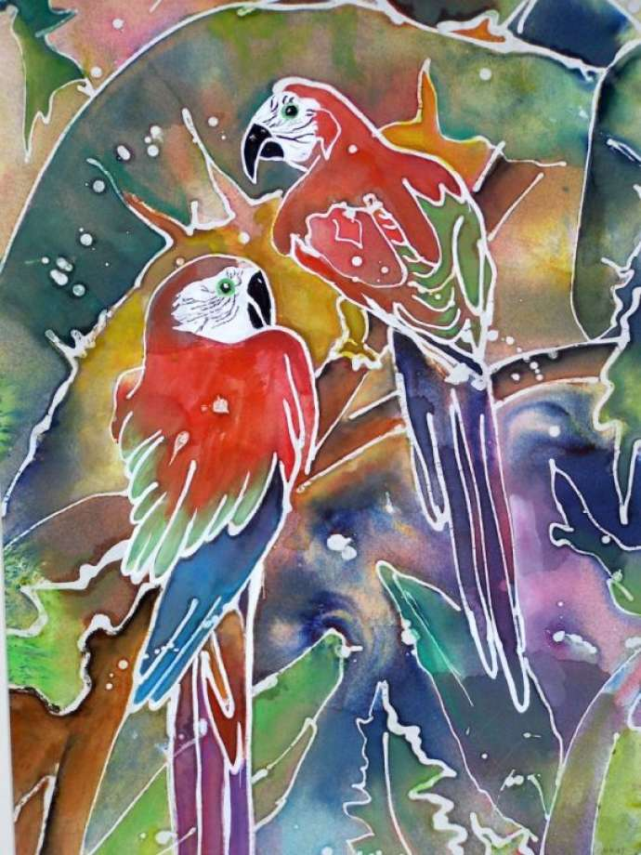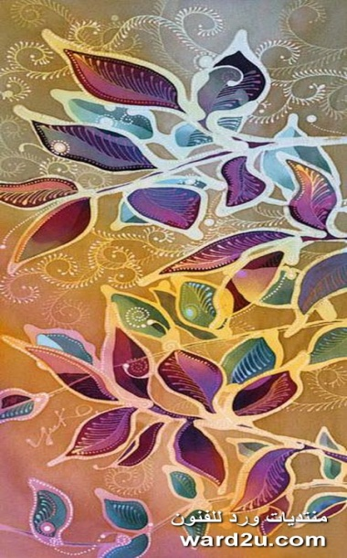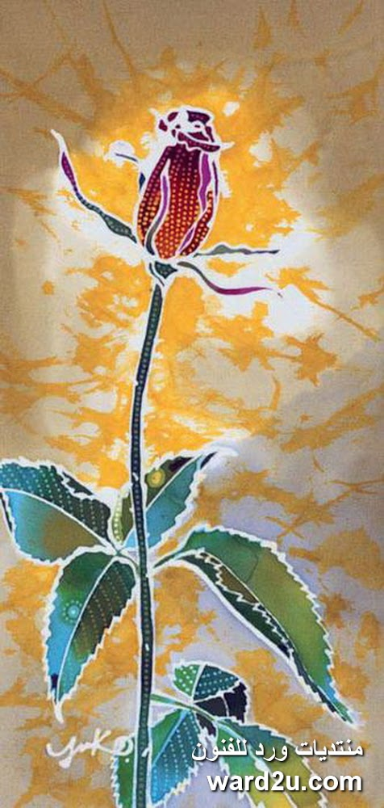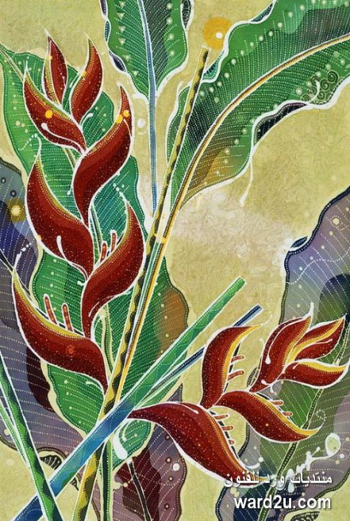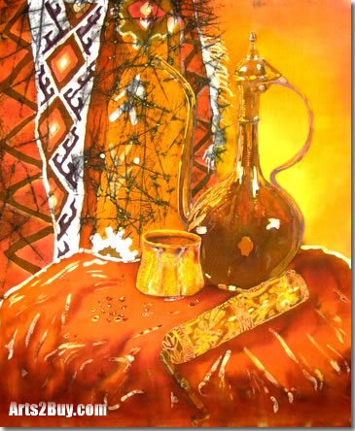

تخطيط درس مادة التربية الفنية الأسبوع ( ) من الفترة / / 14هـ إلى / / 14هـ
الوحدة / الثالثة / الطباعة |  |  | الصف / الثاني المتوسط | اليوم |  |  |  | التاريخ
الموضوع | الباتيك المعاصر |  |  |  |  | الخبرة | الباتيك بتصميمات تعبيرية معاصرة
الجوانب الضرورية للخبرة في الدرس |  | أ‌- الجوانب المعرفية : فن الباتيك الحديث2- شمع الباتيك ب- الجوانب المهارية : 1- تلوين الباتيك بمرحلة واحدة أو بعدة مراحل الجوانب الوجدانية : القيم الفنية و الجمالية لفن الباتيك المعاصر ....أهمية العمل اليدوي

الأهداف المراد تحقيقها | إجراءات التدريس والإستراتيجيات المستخدمة | تقويم التعلم وأدواته | أدوات التعلم (الوسائل والمواد ) | القيم والمواطنة
- يتوقع من الطالبة فى نهاية الدرس :  - ذكر نبذة مختصرة عن فن الباتيك المعاصر  - إصدار أحكاما جمالية علي نماذج من الباتيك المعاصرة  - مقارنة أنواع الشمع  - اختيار تركيب شمع الباتيك  - تلوين الباتيك في مرحلة واحدة أو في عدة مراحل .  - التحدث عن أهمية العمل اليدوي | أقارن بين الباتيك التقليدي و المعاصر من حيث الاسلوب و الالوان و الخامات . ( تحليل ومقارنة )  أوضح دور الفنان في الباتيك المعاصر  أعرض نماذج من الباتيك المعاصر وأسأل عن الجوانب التي تميز بها الباتيك .. ( تدوين ملاحظات )  أعرض نموذج باتيك للفنان علي الدسوقي وأعطي نبذه عنه مع شرح النموذج من حيث الموضوع والأسلوب واللون .. الخ ( قراءة الصورة )  أسمي أنواع الشمع المستخدمة للباتيك مع ذكر مصادرها وخصائصها واستخدامات كل نوع  أذكر تركيب شمع الباتيك .  أشرح طريقة إعداد شمع الباتيك .  أسمي العناصر المضافة إلي شمع الباتيك  أسأل عن طريقة تجهيز القماش التي سبق التعرف عليها في مجال الطباعة في المراحل الدراسية السابقة .( فكر .. زاوج .. شارك )  ( نقل التصميم ـــ تجهيز الشمع ـــ تطبيق الشمع على القماش ـــ اضافة الصبغة ـــ ازالة الشمع ــــ توظيف القطعة ) .... أسأل عن طرق توظيف القطع الطباعية  أسأل الطلاب عن أفكار أخري للتوظيف ( عصف ذهني )  أوضح دور الباتيك في نقل ثقافة الشعوب ودور الباتيك المعاصر على الفرد والمجتمع  أبين دور العمل الفني في التربية . | يتم تعبئة النموذج رقم (2) الخاص بهذه الخطوة ( الجدول التحصيلي)  1ـ أذكري نبذة مختصرة عن الباتيك المعاصر  2ـ قارني بين أنواع الشمع  3ـ وضحي النسب الخاصة بتركيب شمع الباتيك  4ـ كيف يتم تلوين الباتيك  5 ـ تحدثي عن أهمية العمل اليدوي | الخامات و الأدوات :  قماش – شمع – أصباغ – إناء لصهر الشمع – إطار خشبي – فرش – مكواة – مصدر حراري- أفراخ ورق زبدة – قوالب – أوعية لتجهيز الصبغة وإزالة الشمع .  الوسائل التعليمية :  1ـ نماذج من باتيك معاصر  2ـ نماذج من أعمال الباتيك للفنان علي الدسوقي  3 ـ التطبيق العملي لخطوات الباتيك | قيم دينية في تأمل ما حولنا من خلق الله  قيم مواطنة في المحافظة على الكتاب المدرسي وقاعة الدرس  قيم اجتماعية في التعاون مع الزميلات وتبادل الخامات والأدوات 2- تجميع بقايا الخامات التي استخدموها وحفظها في المكان المخصص لها.  3- تنظيف المناضد والأرضية.  قيم أخلاقية في الاستئذان واحترام المعلمة واحترام الزميلات  قيمة اقتصادية حفظ المتبقي من الخامات
صور ووسائل توضيحية للدرس
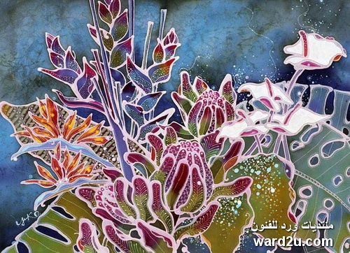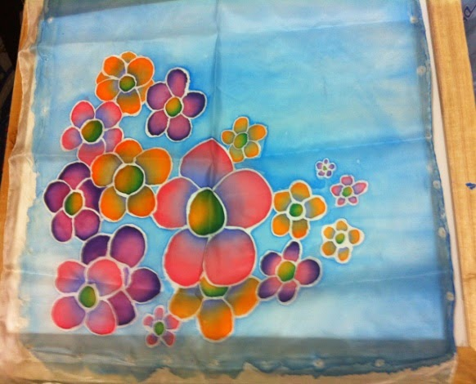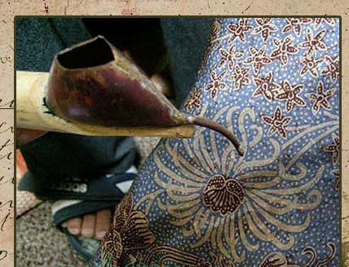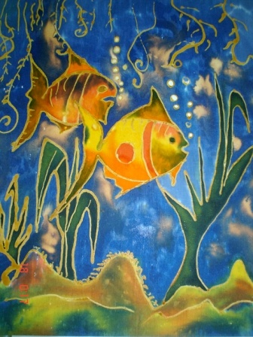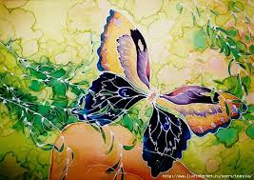

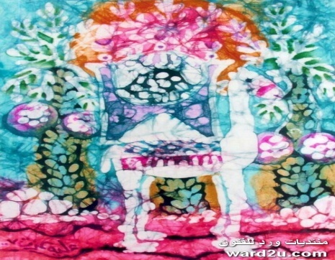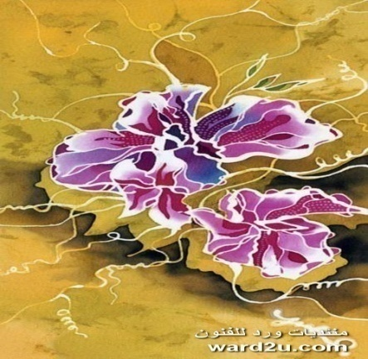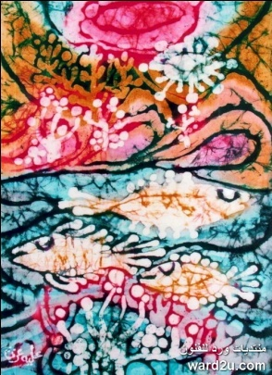

تخطيط درس مادة التربية الفنية الأسبوع ( ) من الفترة / / 14هـ إلى / / 14هـ
الوحدة / الرابعة / الخزف |  |  | الصف / الثاني المتوسط | اليوم |  |  |  | التاريخ
الموضوع | البلاطات الخزفية |  |  |  |  | الخبرة | زخرفة البلاطات الخزفية بالطلاءات الزجاجية الجاهزة
الجوانب الضرورية للخبرة في الدرس |  | الجوانب المعرفية : 1- مفهوم الفخار ، مفهوم الخزف 2- ماهية الطلاءات الزجاجية - الجوانب المهارية : 1- توزيع وحدات زخرفية علي سطح البلاطة الخزفية .. تطبيق الطلاءات الزجاجية علي البلاطات الخزفية ( السيراميك ) الجوانب الوجدانية : ..قيمة الفنون الحرفية اليدوية التي مارسها أسلافنا ...جماليات الزخرفة التي حملتها البلاطات الخزفية..الرغبة في معرفة المزيد عن تاريخ البلاطات الخزفية

الأهداف المراد تحقيقها | إجراءات التدريس والإستراتيجيات المستخدمة | تقويم التعلم وأدواته | أدوات التعلم (الوسائل والمواد ) | القيم والمواطنة
- يتوقع من الطالبة فى نهاية الدرس :  1-شرح المراحل التي تمر بها البلاطة الخزفية  2-ذكر العناصر الأساسية المكونة للطلاء الزجاجي  3-اعداد دليل بألوان الطلاءات المجهزة علي إحدي البلاطات .  4-دهن الطلاءات الزجاجية بأسلوب زخرفي أو تعبيري  5-تقدير قيمة الفنون الحرفية اليدوية التي مارسها أسلافنا و برعوا فيها | أعرض فيلم مصور أوضح من خلاله مراحل التصنيع التي تمر بها البلاطة الخزفية  أسأل الطلاب عن المعلومات المتوفرة لديهم عن الفرق بين الفخار و الخزف ( جدول التعلم ) أعرض أنية فخارية وأخري خزفية لتوضيح المفهوم عمليا  أناقش الطلاب في ماهية الطلاء الزجاجي . ( حوار ونقاش )  أوضح طريقة تركيب الطلاء الزجاجي.. أعرض أنية فخارية وأخري خزفية لتوضيح المفهوم عمليا ..أعرض المواد الأساسية التي يتكون منها الطلاء الزجاجي ..أذكر أسمائها ودور كل منها في عملية التزجيج  أعرض العبوات المجهزة للطلاءات الزجاجية والتي ستستخدم في التطبيق .( بدائل ) ألوان اكريليك ... مناكير .. بخاخات ملونة .. ديكوباج  أقدم نموذج لبلاطة عليها عينات لمجموعة ألوان  أعرض مجموعة من التصميمات الزخرفية التي يمكن استخدامها في زخرفة البلاطات  أترك الجميع ليمارسوا تلوين تصميماتهم علي البلاطات الخزفية بالطلاءات الجاهزة وأتيح لهم الوقت الكافي لإنجاز عملهم .( تطبيق عملي فردي )  أثبت عند العرض علي بعض البلاطات المختلفة الأشكال من حيث الزخرفة و التنظيم . | يتم تعبئة النموذج رقم (2) الخاص بهذه الخطوة ( الجدول التحصيلي)  1أ أشرحي المراحل التي تمر بها البلاطة الخزفية  2-أذكري العناصر الأساسية المكونة للطلاء الزجاجي  3ـوضحي طريقة -دهن الطلاءات الزجاجية بأسلوب زخرفي أو تعبيري  4ـكيف يتم تقدير قيمة الفنون الحرفية اليدوية التي مارسها أسلافنا و برعوا فيها | 1- بلاطات خزفية ( سيراميك )  2- بلاطتان لكل طالب  3- المواد الأساسية لمكونات الطلاءات الزجاجية  4- طلاءات زجاجية جاهزة  5- فرش تلوين ، بتلة لمزج الألوان .  1-عبارة عن نماذج عينية تلخص تلك المراحل  2-عبارة عن أنية فخارية وأخري خزفية  3-عبوات جاهزة لطلاءات زجاجية  4-بلاطة توضح الوان الطلاءات بعد عملية الشي  5-مصورات توضح الألوان التي شاع استخدامها من قبا الفنان المسلم | قيم دينية في تأمل ما حولنا من خلق الله  قيم مواطنة في المحافظة على الكتاب المدرسي وقاعة الدرس  قيم اجتماعية في التعاون مع الزميلات وتبادل الخامات والأدوات 2- تجميع بقايا الخامات التي استخدموها وحفظها في المكان المخصص لها.  3- تنظيف المناضد والأرضية.  قيم أخلاقية في الاستئذان واحترام المعلمة واحترام الزميلات  قيمة اقتصادية حفظ المتبقي من الخامات
صور ووسائل توضيحية للدرس
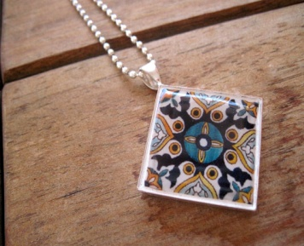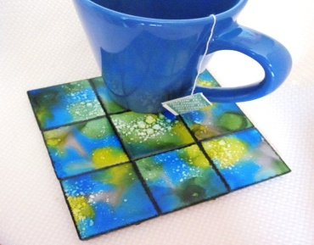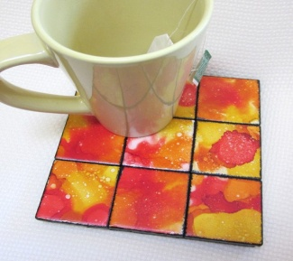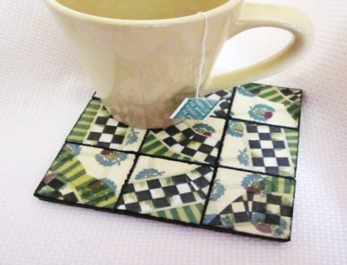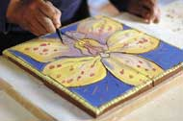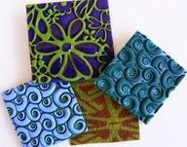
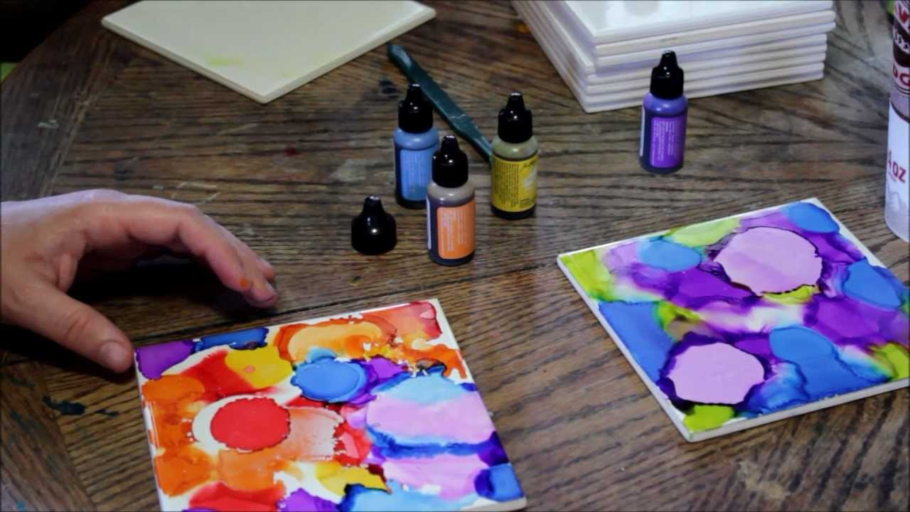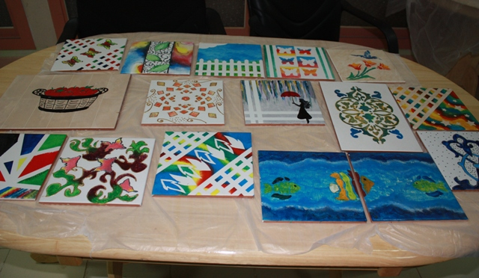

تخطيط درس مادة التربية الفنية الأسبوع ( ) من الفترة / / 14هـ إلى / / 14هـ
الوحدة / |  | الصف / الثاني المتوسط | اليوم |  |  |  | التاريخ
الموضوع | تزجيج الأواني الفخارية |  |  |  | الخبرة | تزجيج الأواني الفخارية وزخرفتها بالطلاءات الزجاجية
الجوانب الضرورية للخبرة في الدرس |  | الجوانب المعرفية : 1- مفهوم التزجيج ..- التصميم الزخرفي ( الحلية الزخرفية لمادة التزجيج ) ..- مساهمات المسلمين في تطور صناعة الخزف ...- أنواع الطلاءات الخزفية .ب- الجوانب المهارية : ..- تنعيم سطح الأنية الفخارية ..- دهن الطلاءات لتزجيج الأواني الفخارية ...- سوية الطلاء الزجاجي ...الجوانب الوجدانية : الجوانب الإبتكارية و الإبداعية في فن الخزف الإسلامي ..أهمية فن الخزف ودوره في توفير فرص عمل وعائد اقتصادي

الأهداف المراد تحقيقها | إجراءات التدريس والإستراتيجيات المستخدمة | تقويم التعلم وأدواته | أدوات التعلم (الوسائل والمواد ) | القيم والمواطنة
- يتوقع من الطالبة فى نهاية الدرس :  1-توضيح مفهوم التزجيج  2-شرح المقصود بالتصميم الخزفي  3-تعليل استخدام التزجيج  4ـ ذكر نبذة مختصرة عن مساهمات المسلمين في تطور فن الخزف  5 ـ توضيح العلاقة بين الشكل و التصميم الخزفي | أعرض اناء خزفي  أشير إلي الطبقة المصقولة التي كسي بها جسم الإناء  أسأل عن اسم هذه الطبقة ( عصف ذهني بسيط )  أوضح أن هذه الطبقة تعرف بالتزجيج  أسأل الطلاب عن مفهوم التزجيج و الزجاج .  أوضح مفهوم التصميم الخزفي ( تدوين ملاحظات )  أعرض إنائين أحدهما من الفخار والأخر مزجج  أشير إلي أن هناك اسهامات للخزاف المسلم في تطوير فن الخزف .  أعرض فيلم يصور بعض المقتنيات الخزفية  أتيح الفرصة للطلبة اختيار شكل الإناء المرغوب طلائه وتزجيجها  أوجه إلي ضرورة إعداد سطح الآنية الفخارية ( صنفرة – تنعيم )  أشير للطالبات الى انه من المفترض رص المشغولات التي قاموا بإنجازها داخل الفرن واستخدام الدعامات الحرارية ( توضيح فقط )  أنوه إلي درجة الحرارة التي تتناسب مع التزجيج ..أطلب من الطلاب التحدث عن أهمية فن الخزف  يتم التطبيق على اواني خزفية جاهزة كالأكواب والأطباق وغيرها بالبدائل المنسبة مع متابعتي وتوجيهي | يتم تعبئة النموذج رقم (2) الخاص بهذه الخطوة ( الجدول التحصيلي)  ـ وضحي مفهوم التزجيج  2-أشرحي المقصود بالتصميم الخزفي  3-عللي استخدام التزجيج  4ـ أذكري نبذة مختصرة عن مساهمات المسلمين في تطور فن الخزف  5ـ وضحي العلاقة بين الشكل و التصميم الخزفي | - أواني فخارية مختلفة الأشكال والأحجام جاهزة  2- طلاءات زجاجية جاهزة  3- مناديل ورقية للتنظيف  4- فرش ألوان مقاسات مختلفة  5- دلو لغمر الأواني  6- مسامير خشبية – بلت – فرن حراري1-عبارة عن إناء خزفي  2-عبارة عن نماذج لقطع فخارية وزججة  3-عبارة عن إيضاح بأنه التزجيج يعمل علي غلق المسامات و جعل الفخار غير نفوذ للماء  4-عبارة عن : مصورات أواني خزفية من الإرث الإسلامي توضح الزخرفة بالميناء و بالبريق المعدني | قيم دينية في تأمل ما حولنا من خلق الله  قيم مواطنة في المحافظة على الكتاب المدرسي وقاعة الدرس  قيم اجتماعية في التعاون مع الزميلات وتبادل الخامات والأدوات 2- تجميع بقايا الخامات التي استخدموها وحفظها في المكان المخصص لها.  3- تنظيف المناضد والأرضية.  قيم أخلاقية في الاستئذان واحترام المعلمة واحترام الزميلات  قيمة اقتصادية حفظ المتبقي من الخامات
صور ووسائل توضيحية للدرس
